Лексическая тема «Комнатные растения»
Задачи:обогащать, уточнять и активизировать словарь детей; формировать грамматически правильный строй речи (упражнять в согласовании существительных с числительными и прилагательными, правильно пользоваться глаголами и предлогами)
Словарь: Существительные: растение, фиалка, герань, бегония, фикус, алоэ, фуксия, кактус, папоротник, корень, стебель, листья, бутон, отросток, лепесток, цветок, земля, кашпо, рассада, корм, вода, полив, свет, солнце, подоконник; прилагательные: комнатный, яркий, красивый, нежный, ароматный, пахучий, развесистый, пышный, цветущий, полезный, гибкий, вьющийся, опущенный, колючий; глаголы: сажать, поливать, пересаживать, рыхлить, распускаться, расцветать, опадать, вянуть, увядать, выращивать, ухаживать, расти, цвести, срезать, рвать, пахнет.

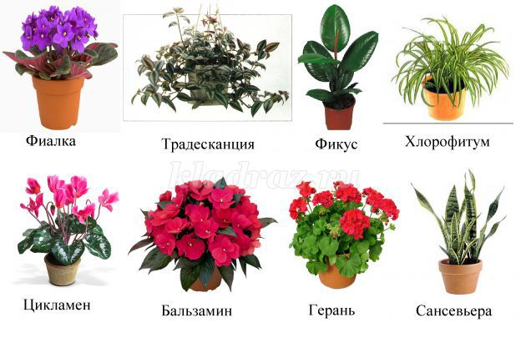
1. Прослушай внимательно, повтори по памяти: КАКТУС, ФИАЛКА, БЕГОНИЯ, ГЕРАНЬ.
• Назови одним словом, что это. (растения, цветы)
• Объясни, почему эти растения мы называем комнатными?
• Перечисли растения, которые растут у тебя дома (2 – 3 растения)
• Как мы должны ухаживать за растениями? (Поливать, удобрять, рыхлить почву, опрыскивать, пересаживать, протирать пыль с листочков и т.д.) 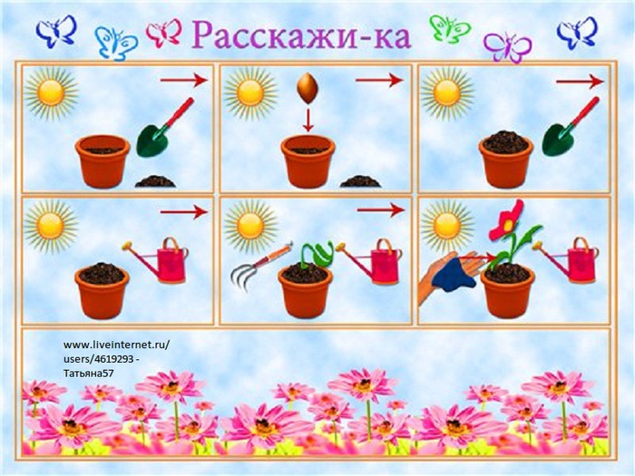
2. Расскажи, что есть у всех растений. (корень, стебель, листья, бутоны, цветы). Расскажи для чего растению нужны корень и листья. 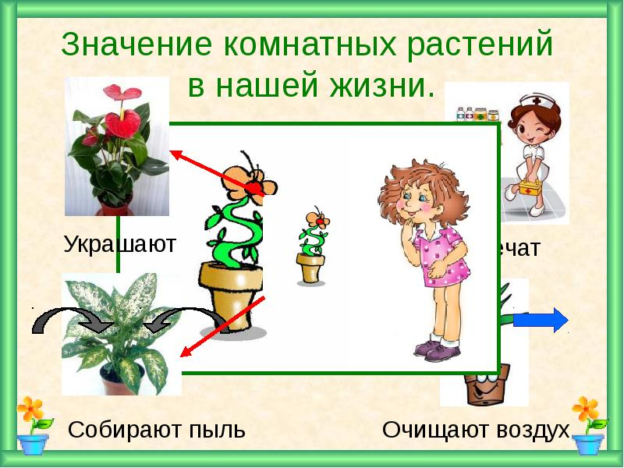
3. Скажи по образцу:
• 1 лист – 5 ……. (листьев)
• 1 корень – 2……….
• 1 стебель – 3 …………
• 1 цветок – 4 ………..
4. Упражнение «Назови ласково». Образование существительных с уменьшительно-ласкательным суффиксом
Фиалка — фиалочка герань — геранька
кактус — кактусик корень — корешок (корешочек)
стебель — стебелек лист — листок (листик)
бутон — бутончик отросток — отросточек
цветок — цветочек земля — землица
вода — водичка (водица) солнце — солнышко
5. Скажи по образцу:
• Я поливаю – ты ……поливаешь – он …… поливает
• Я сажаю – ты …………….. он — …………………..
• Я вытираю – ты — ……………. он — ………………
• Я опрыскиваю – ты — ………….. он — ……………..
• Я пересаживаю – ты — …………. он — ……………..
6. Игра «Один – много». Образование существительных множественного числа в именительном и родительном падежах
Фиалка — фиалки — фиалок фикус — фикусы — фикусов
фуксия — фуксии — фуксий кактус — кактусы — кактусов
папоротник — папоротники — много папоротников
корень — корни — корней стебель — стебли — стеблей
лист — листья — листьев бутон — бутоны — бутонов
лепесток — лепестки — лепестков цветок — цветки — цветков
рассада — много рассады вода — воды — много воды
подоконник — подоконники — подоконников
7. Игра «Посчитай». Образование существительных множественного числа в именительном и родительном падежах
Одна фиалка — две фиалки — пять фиалок.
Можно усложнить это упражнение, добавляя к существительному подходящее прилагательное.
Один колючий кактус – два колючих кактуса – пять колючих кактусов
Так же со словами: цветок, фикус, кактус, папоротник, корень, бутон, лепесток.
8. Что лишнее и почему?
Фиалка, фикус, одуванчик, хлорофитум
Бегония, толстянка, берёза, алоэ
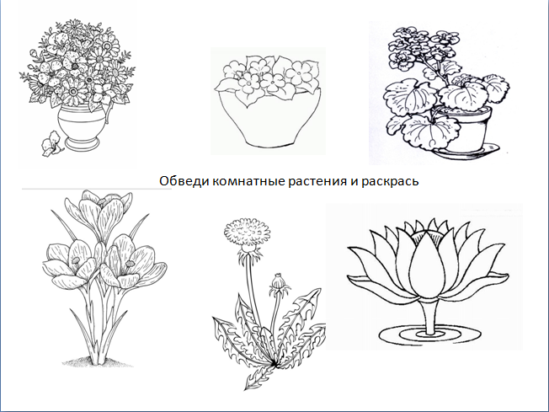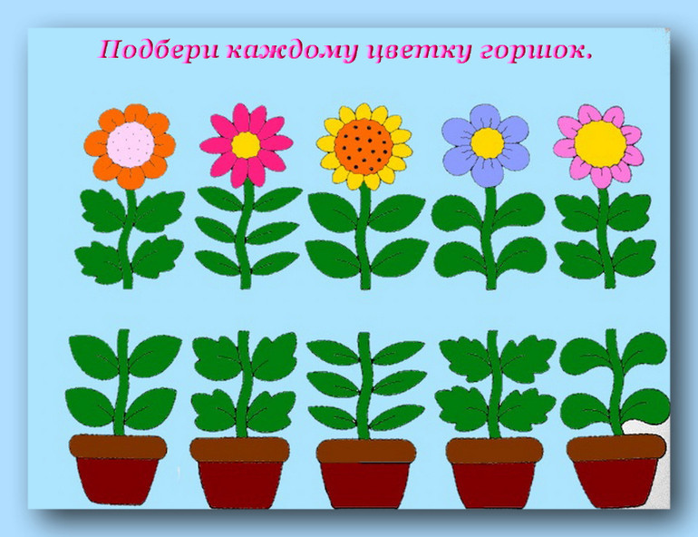

9. Нарисовать комнатное растение. Составить рассказ о нем, опираясь на схему.
